可信数据空间一级数商操作手册
适用对象：一级数商业务操作人员

文档版本：V1.0
适用系统版本：可信数据空间系统 V2026.06
编制日期：2026年6月

1 文档说明
本手册面向一级数商业务操作人员，用于说明一级数据产品在连接器中的接入、维护、发布，以及授权申请、目录查看和后续协同查看的日常办理方法。
一级数商承接的是“把已治理的数据成果接入连接器并形成一级数据产品”的工作，因此正文重点放在连接器产品维护、多步骤发布流程以及发布后的状态核对，不写空间运营方审核动作。

2 角色与适用范围
一级数商通常承担数据治理和一级产品生产职责，在开发平台完成治理后，需要把可发布的一级产品接入连接器，并推动其进入服务平台目录。
- 纳入范围：主体信息确认、连接器基础信息查看、数据源和资源登记、授权申请、一级数据产品创建与发布、目录查看、合约与交付结果查看。
- 不纳入范围：开发平台内部治理页面、服务平台审核、空间治理和权限维护。
- 协同关系：一级数据产品提交发布后，需要等待空间运营方完成产品登记审核，审核通过后产品才会进入服务平台目录。

3 系统访问与登录
一级数商日常需要同时使用连接器、授权运营平台和服务平台。建议先在连接器完成产品准备，再进入授权运营平台处理授权事项，最后回到服务平台查看目录和发布结果。

3.1 服务平台登录
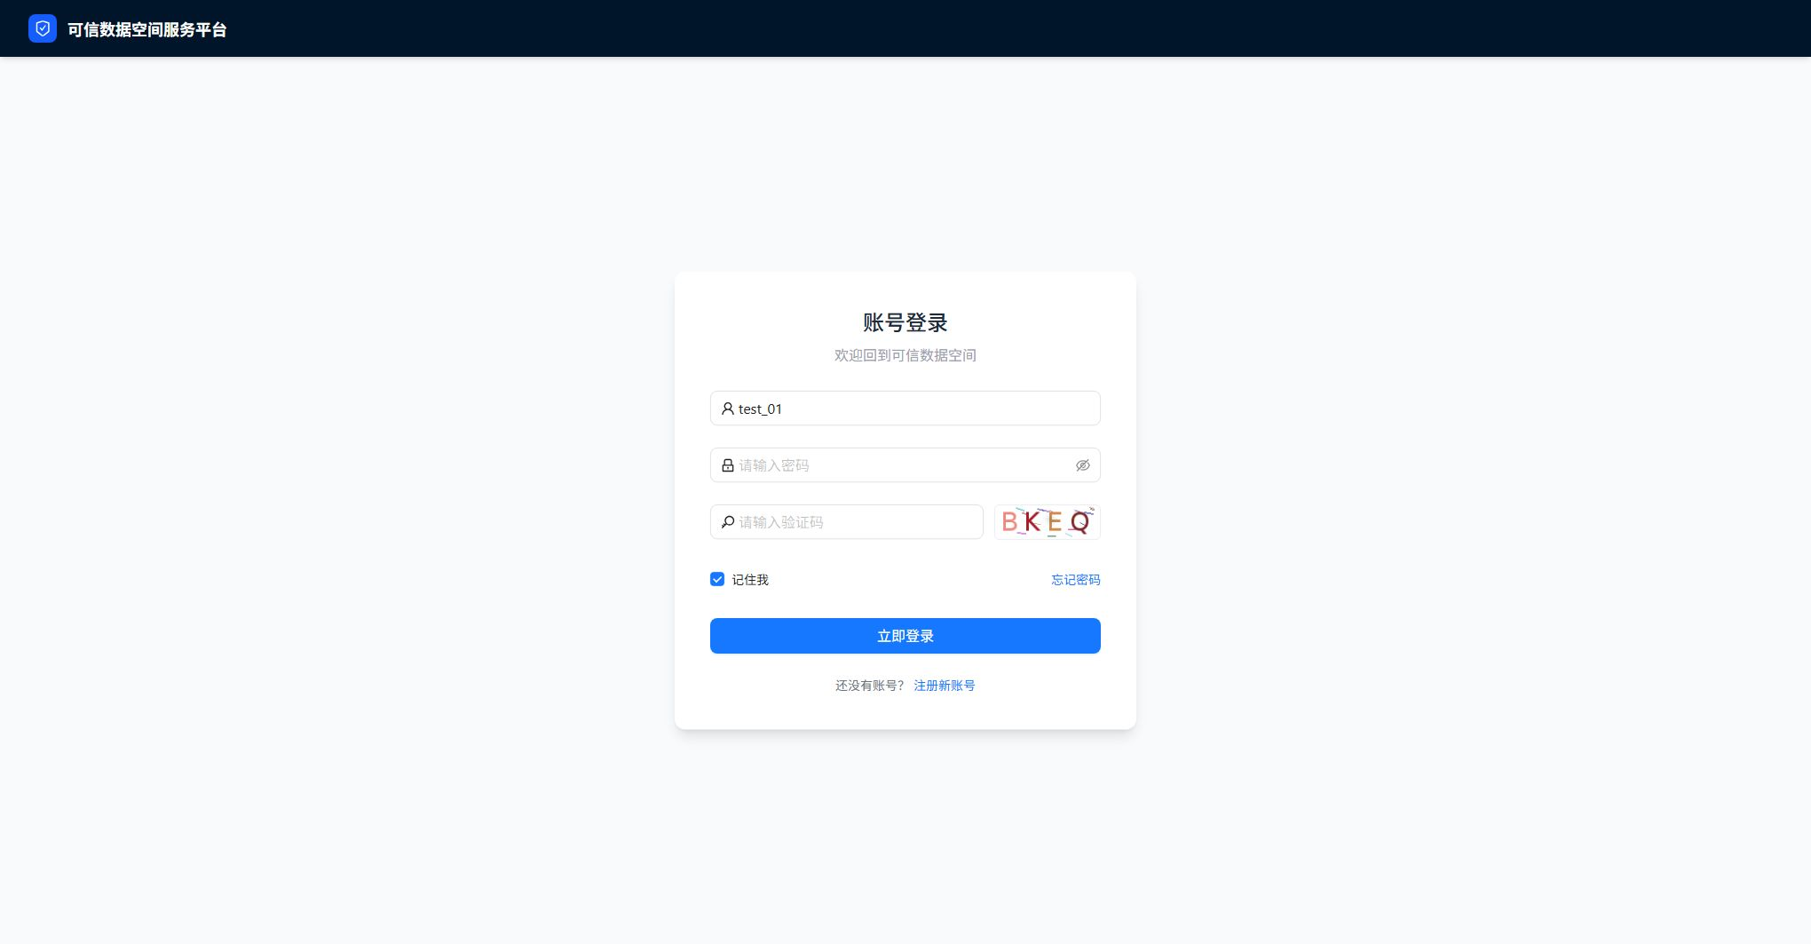
图 3-1 服务平台登录页
打开服务平台登录页后，根据账号类型选择“认证用户登录”或“子账号登录”，输入用户名、密码和验证码后进入系统。一级数商在服务平台主要进行目录查看和结果确认，不在此执行审核。

3.2 连接器登录
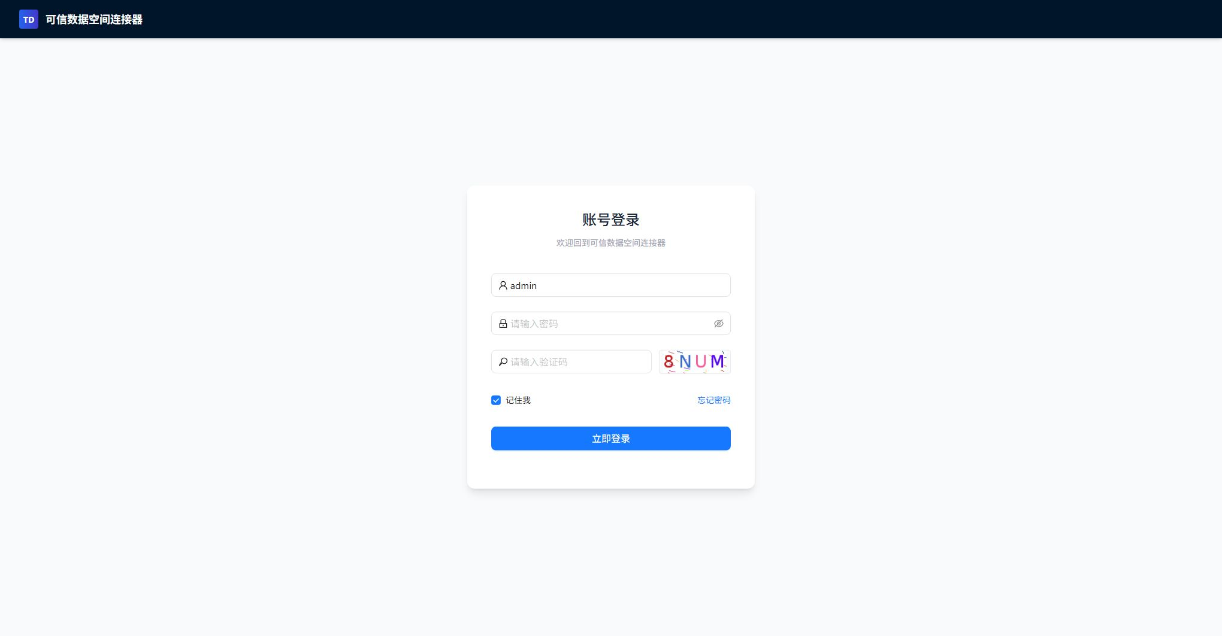
图 3-2 连接器登录页
连接器登录不区分主账号和子账号，直接输入连接器账号、密码和验证码即可。登录成功后，一级数商的主要操作集中在【身份管理】、【数据资源】、【数据产品】、【数字合约】和【数据交付】等菜单。

3.3 授权运营平台登录
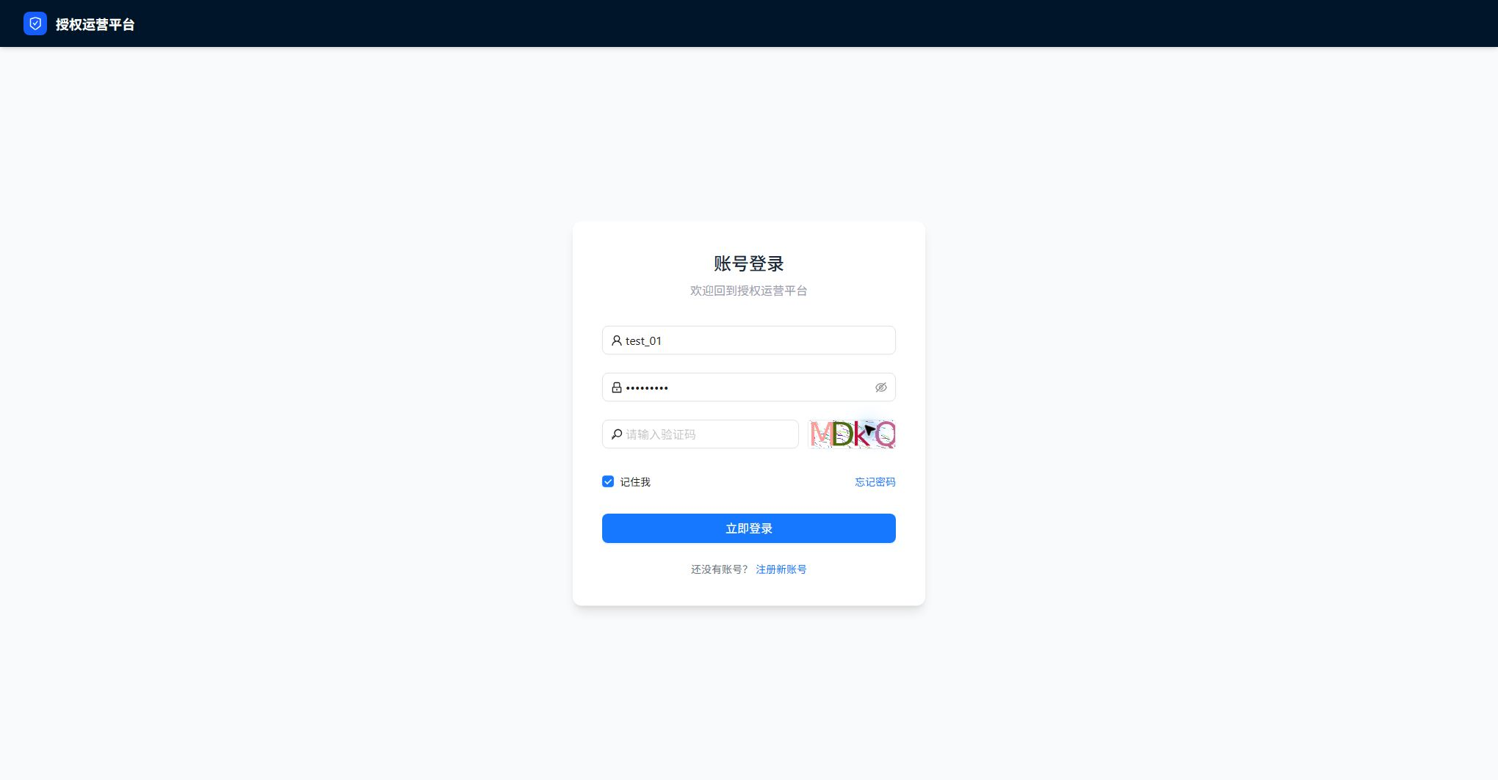
图 3-3 授权运营平台登录页
在授权运营平台完成登录后，可进入授权申请和数据目录相关页面，提交授权材料并持续查看审核状态。

4 业务流程总览
一级数商的日常链路可以概括为“确认主体身份—检查连接器信息—准备数据源和资源—提交授权申请—创建一级数据产品—提交发布—查看目录与协同结果”。其中产品创建和提交发布是最核心的业务动作。
- 第一步：登录连接器确认主体状态和连接器基础信息，保证当前账号具备数据产品维护权限。
- 第二步：如本次发布需要新增来源，先在数据源管理和资源管理中补齐基础数据对象。
- 第三步：在授权运营平台发起授权申请并跟踪审核结果。
- 第四步：在连接器创建一级数据产品，依次完成资源关联、数据编目、使用说明、策略绑定、数据预处理和发布审核。
- 第五步：提交发布后等待空间运营方审核，通过后在服务平台产品目录中确认展示结果。
- 第六步：后续如有下游合约协同或数据交付需求，可在连接器查看相应状态。

5 主体信息确认
在开始产品发布前，建议先确认当前主体身份和账号状态正常，避免后续在发布或协同环节被系统拦截。

5.1 连接器我的身份页
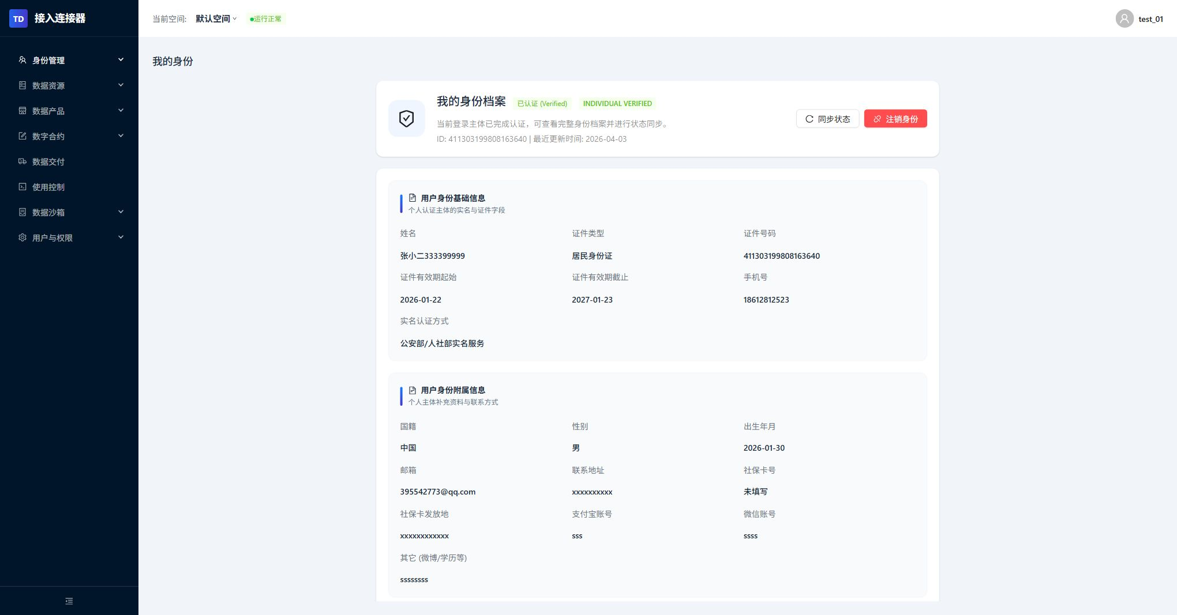
图 5-1 连接器我的身份页
进入【身份管理 > 我的身份】页面，先查看主体名称、认证状态、联系人信息和当前账号归属。只有主体状态正常、资料完整时，后续的数据源、资源和数据产品菜单才会稳定可用。

5.2 连接器管理页
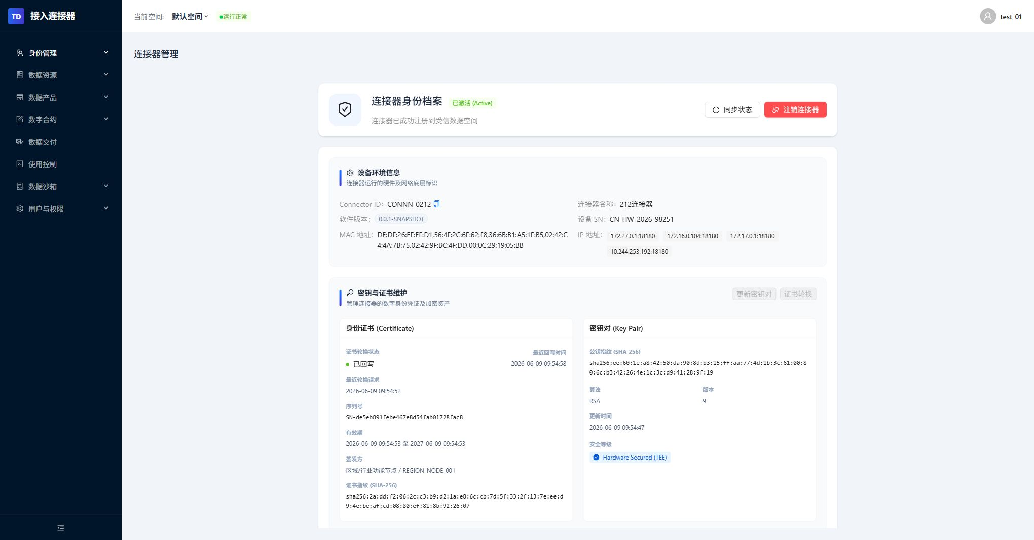
图 5-2 连接器管理页
随后进入【身份管理 > 连接器管理】页面，核对连接器名称、平台标识、启用状态和关联空间信息。该页面主要用于确认当前一级产品将挂接到哪个连接器环境中，不需要频繁改动，但在首次发布前建议核对一次。

6 一级产品接入准备
若一级产品需要依赖新的数据接入对象，应先在连接器补齐数据源和数据资源记录。对于已经存在的资源，可直接复用，不必重复新增。

6.1 数据源管理列表页
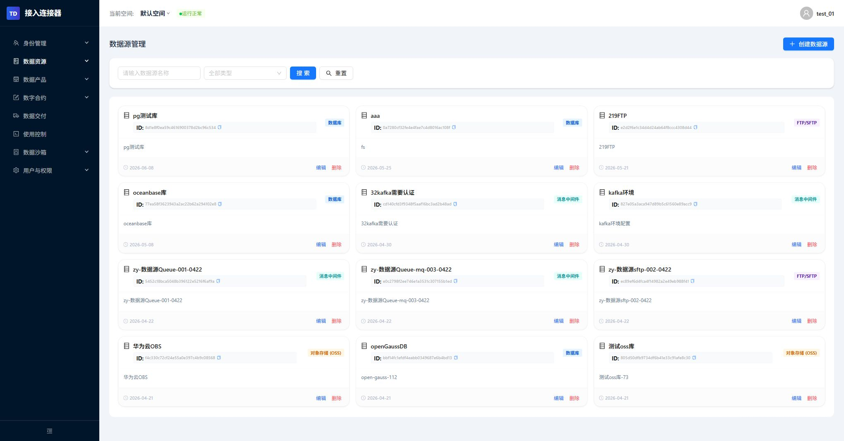
图 6-1 数据源管理列表页
进入【数据资源 > 数据源管理】后，先查询是否已有本次一级产品所需的数据来源。若已有对应记录，可直接核对连接信息，并通过编辑入口更新连接参数；如没有，再从列表页右上角进入新增流程。

6.2 新增数据源页
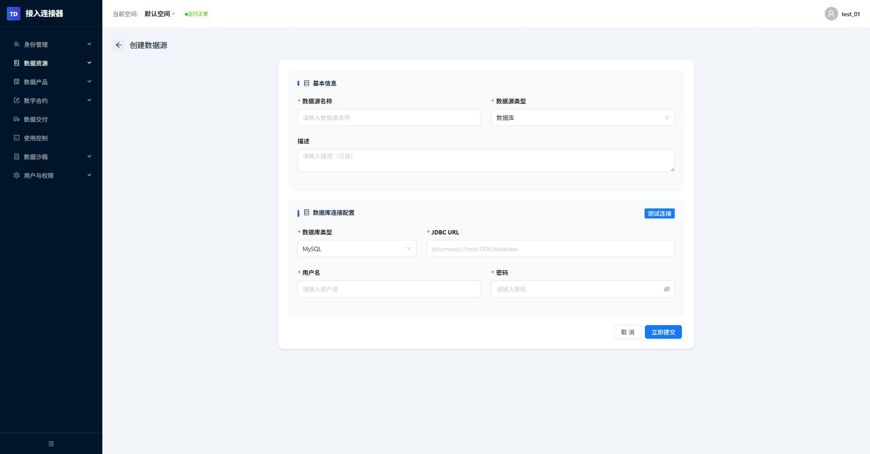
图 6-2 新增数据源页
在新增页中填写数据源名称、接入方式和连接参数，并完成连通性校验。保存完成后，新的数据源会出现在列表页中，后续创建资源时即可直接选择。

6.3 资源管理列表页
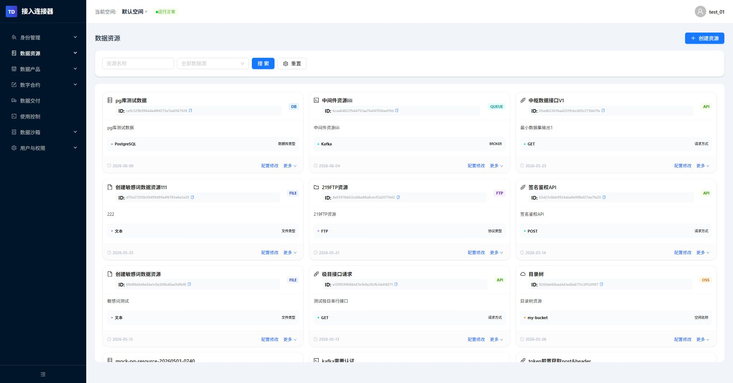
图 6-3 资源管理列表页
进入【数据资源 > 资源管理】页面后，查看一级产品准备使用的资源是否已经存在。资源列表便于统一查看资源名称、分类、更新时间和维护状态，是后续产品编目的基础台账。

6.4 新增资源页
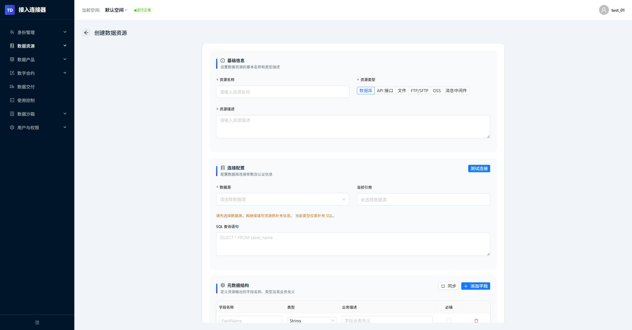
图 6-4 新增资源页
新增资源时，先关联已接入的数据源，再填写资源名称、资源类型、资源描述和更新频率等信息。保存后即可在产品创建流程中选用该资源。

6.5 资源编辑页
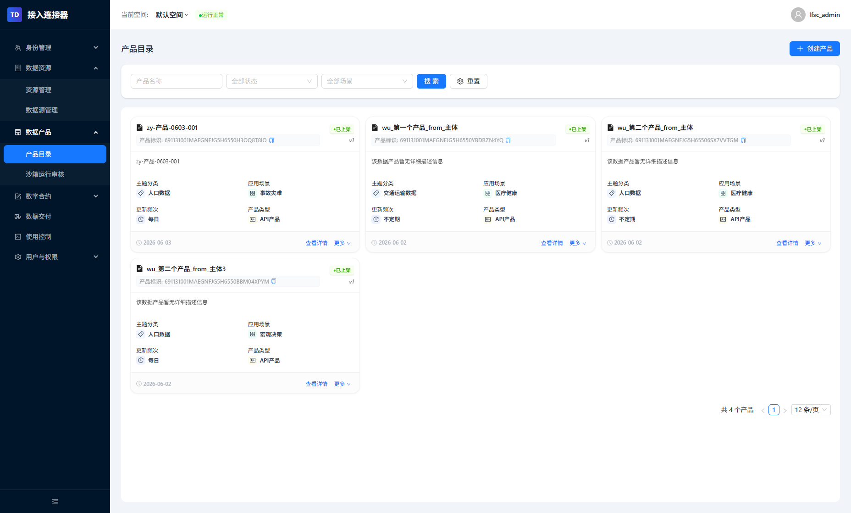
图 6-5 资源编辑页
若已有资源需要修正接口地址、请求参数、字段说明或认证信息，可从资源列表卡片点击【配置修改】进入编辑页。一级数商通常会在一级产品创建前先完成这一步，确保后续资源关联、产品编目和目录展示都基于最新的资源配置。

7 授权申请与审核状态查看
一级数商在对外发布一级数据产品前，应先在授权运营平台完成授权申请，以便后续流通环节具备明确的授权依据。

7.1 授权运营平台数据目录页
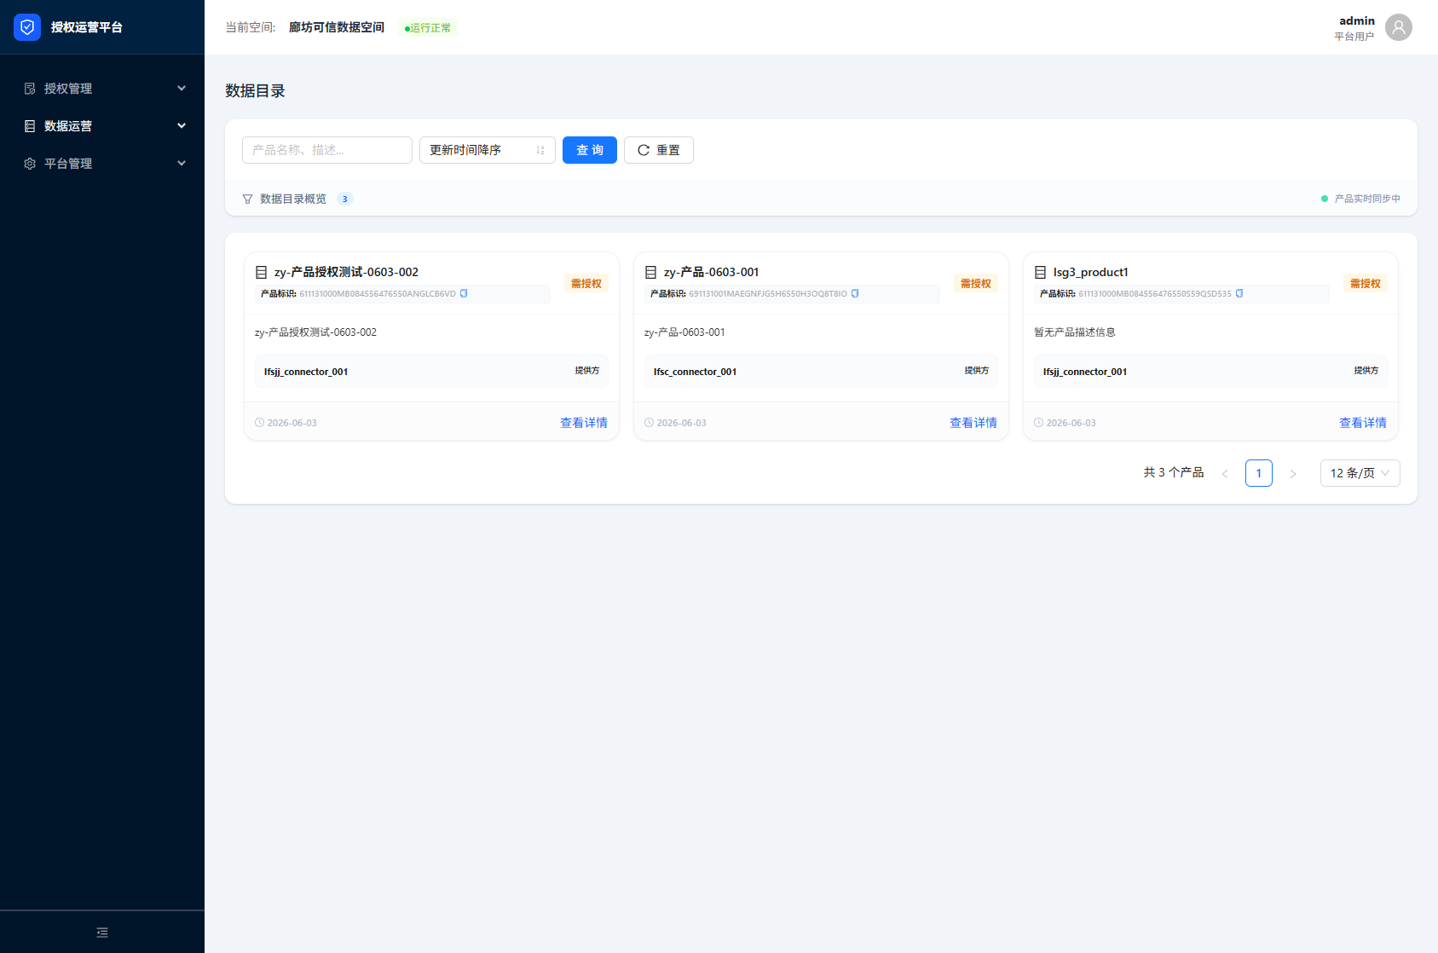
图 7-1 授权运营平台数据目录页
在提交授权申请前，可先进入【数据运营 > 数据目录】查看目标产品是否已经存在，并结合目录卡片上的产品名称、提供方和版本信息确认后续申请对象。这样可以减少申请时选错产品或选错版本的情况。

7.2 授权运营平台数据目录详情页
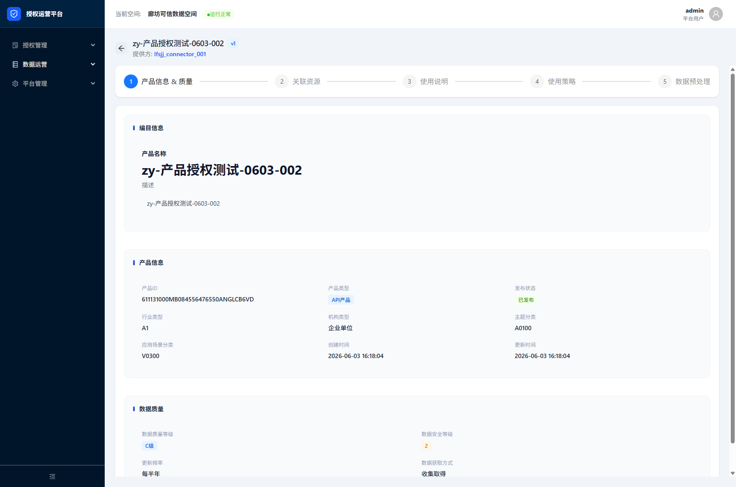
图 7-2 授权运营平台数据目录详情页
从目录详情页可以进一步核对产品说明、分类、提供方以及当前授权提示。一级数商在这里重点确认目录展示口径是否与自己的一级产品计划一致，再返回授权申请列表继续提交申请。

7.3 授权申请列表页
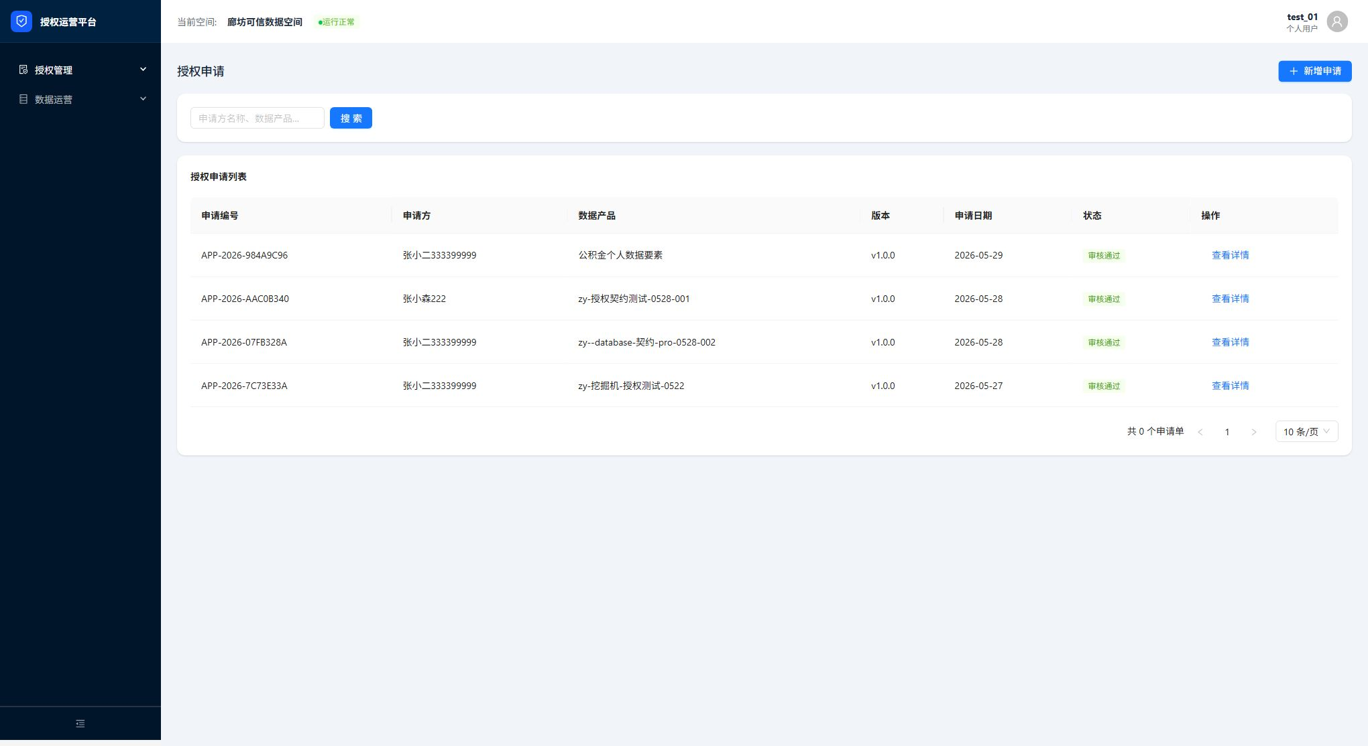
图 7-3 授权申请列表页
打开【授权管理 > 授权申请】页面，先查看是否已经存在当前产品对应的申请记录。若没有，则点击右上角【新增申请】发起新申请；若已有历史记录，可直接进入详情页查看状态和填写内容。

7.4 发起数据授权申请页
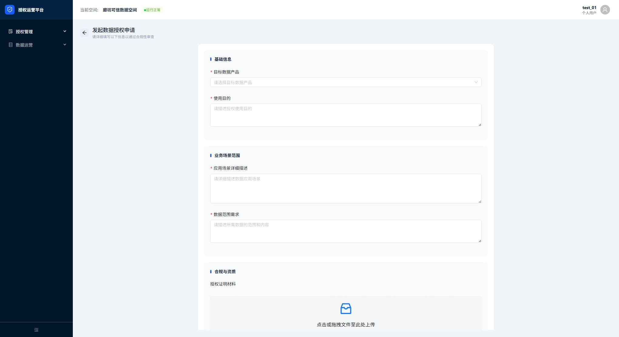
图 7-4 发起数据授权申请页
在申请表单中选择目标数据产品后，依次填写使用目的、业务场景说明、数据范围需求，并上传所需证明材料。一级数商提交的说明内容应尽量对应实际一级产品的业务用途，避免后续因信息过于简略而被驳回。

7.5 授权申请详情页
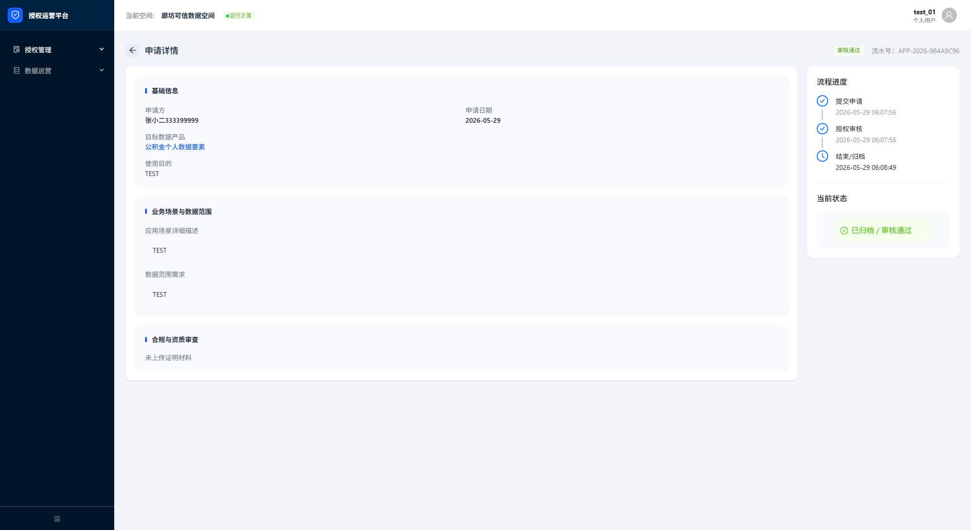
图 7-5 授权申请详情页
提交后回到详情页查看流程状态和已填写内容。若状态显示审核通过，即可回到连接器继续提交发布；若状态显示审核驳回，应按驳回意见修改申请后重新提交。
协同说明：授权审核由空间运营方处理。一级数商只需要在本页跟踪状态，不在本角色页面执行审核动作。

8 一级数据产品创建与提交发布
一级数据产品创建是一级数商最核心的页面化流程。系统采用分步向导方式引导录入，建议按顺序逐步完成，每一步都尽量把信息补充完整。

8.1 数据产品列表页
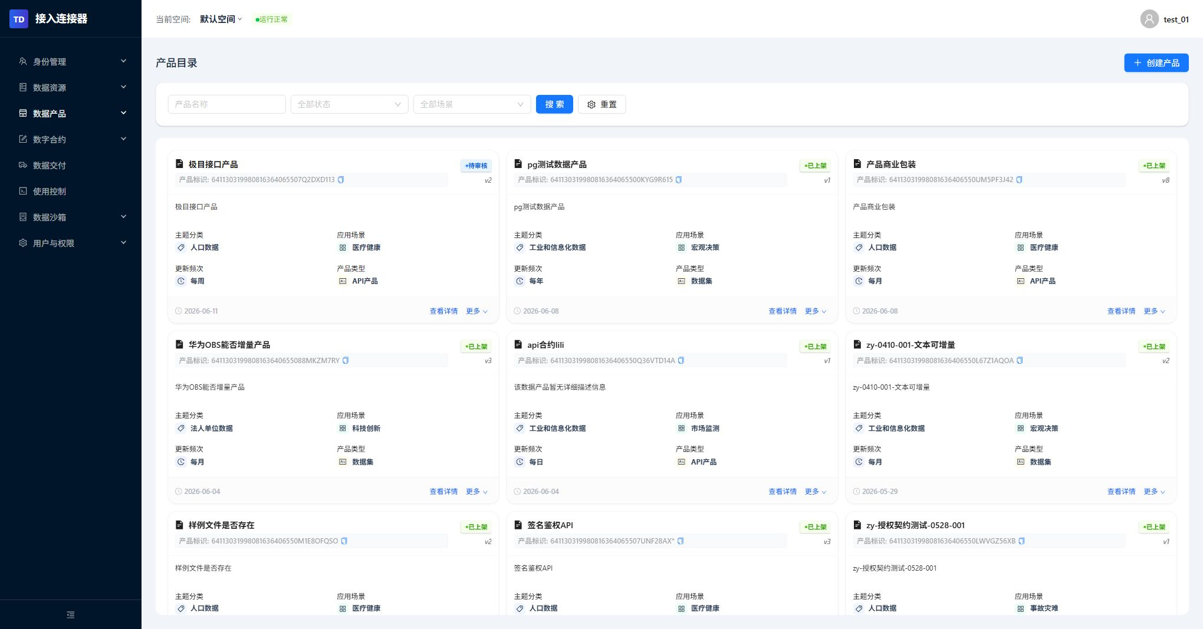
图 8-1 数据产品列表页
进入【数据产品】页面后，可先查看现有产品记录和状态。如果要新建一级产品，点击列表页的新增入口进入创建流程；如需修改已有记录，可从列表页打开对应产品继续编辑。

8.2 步骤一：资源关联
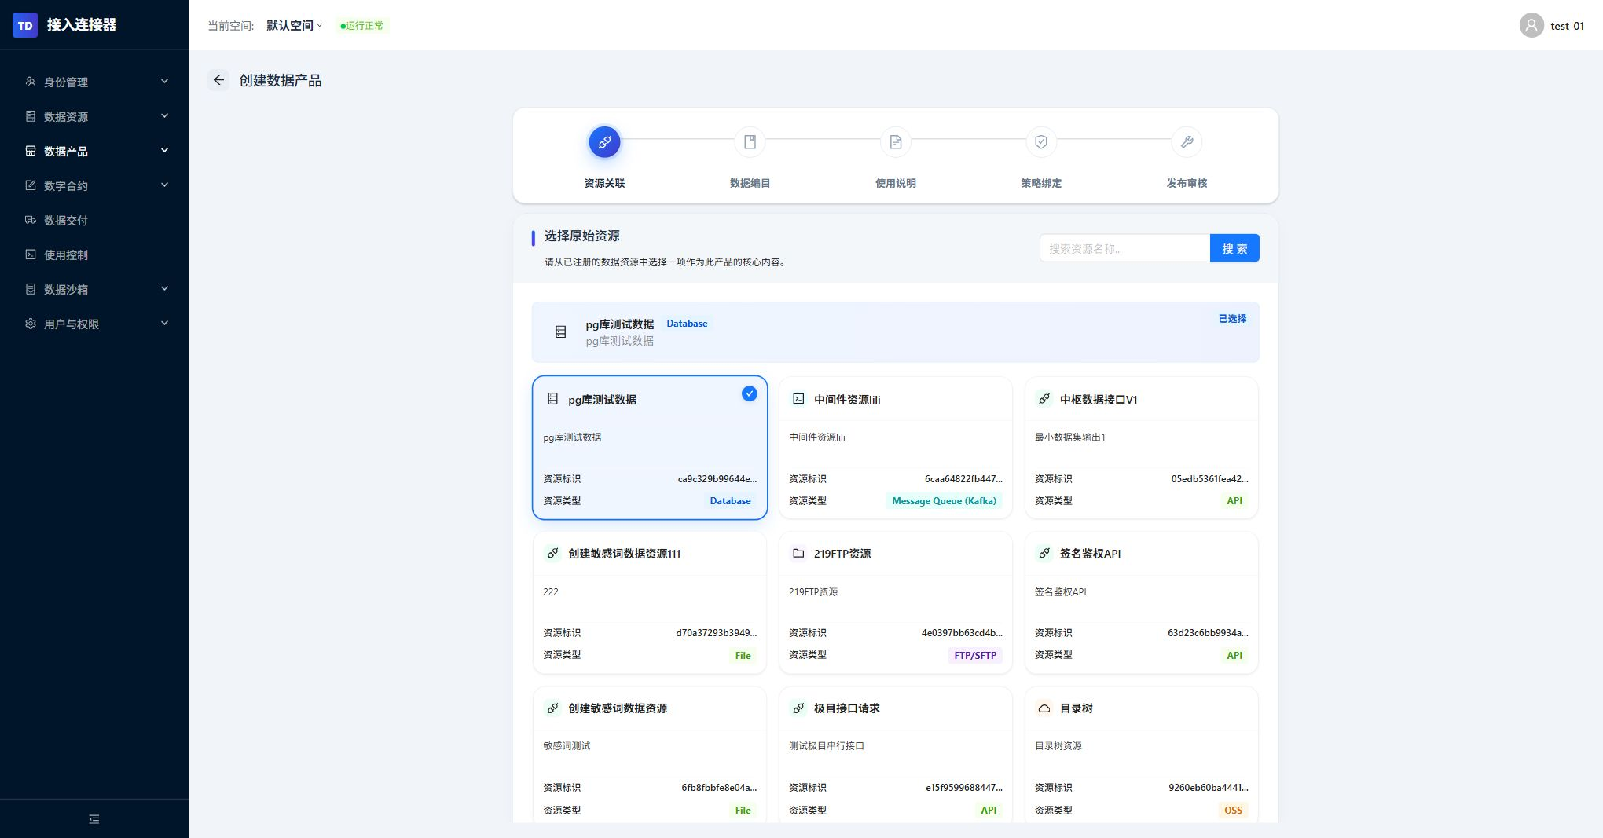
图 8-2 一级数据产品创建步骤一
在资源关联步骤中，选择要纳入一级产品的数据资源，并确认资源名称和来源是否正确。该步骤决定后续编目和发布内容，资源选错会直接影响后续产品对外展示。

8.3 步骤二：数据编目
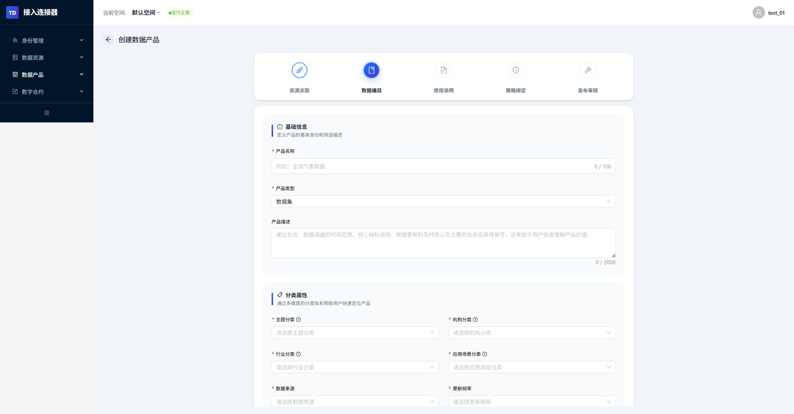
图 8-3 一级数据产品创建步骤二
进入数据编目步骤后，补充产品名称、行业分类、主题分类、更新频率和质量等级等基础属性。这里填写的内容会直接影响服务平台目录卡片的展示效果，建议按业务口径一次填写完整。

8.4 步骤三：使用说明
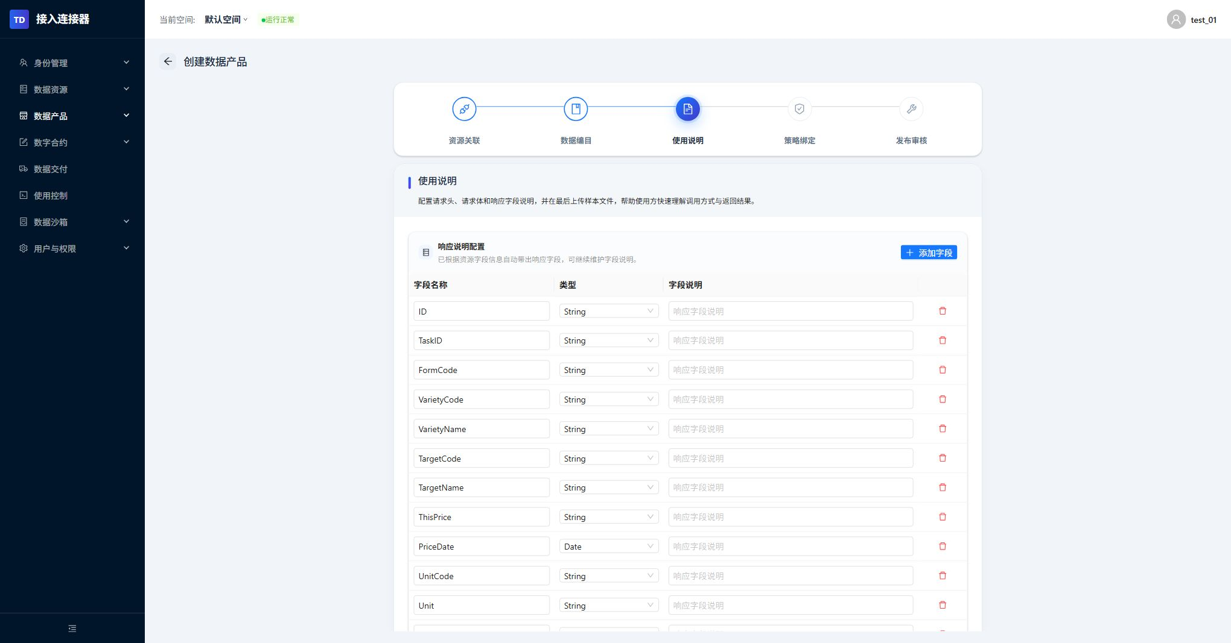
图 8-4 一级数据产品创建步骤三
在使用说明步骤中，补充产品用途说明、调用说明或业务约束信息，帮助后续使用方判断能否接入。若产品需要附带样例说明或使用范围解释，也应在此步骤写明。

8.5 步骤四：策略绑定
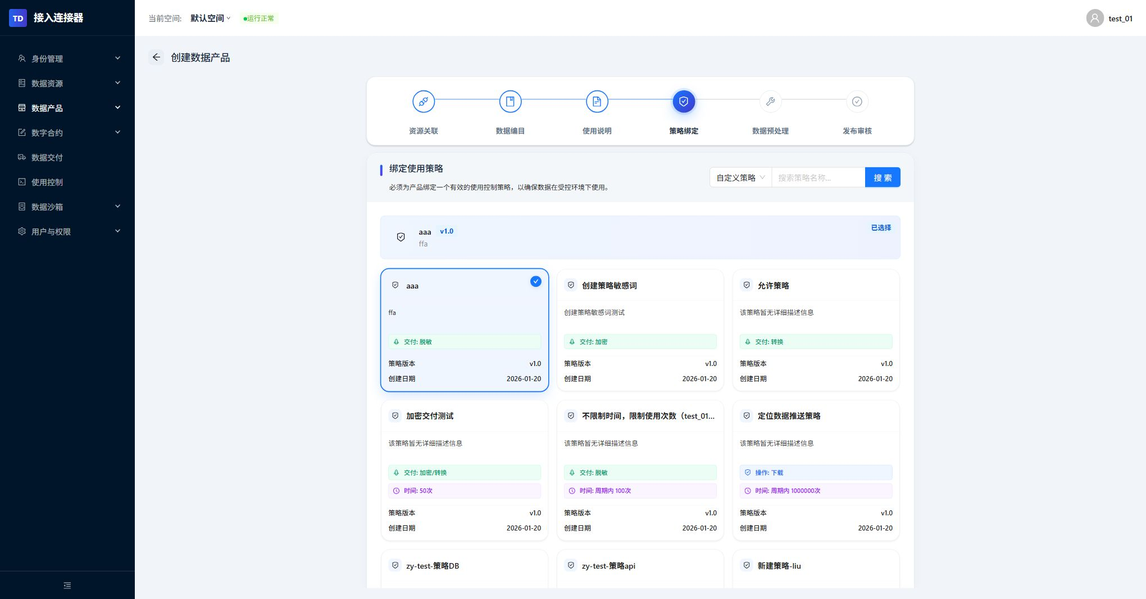
图 8-5 一级数据产品创建步骤四
在策略绑定步骤中，为当前产品选择适用的授权控制策略。策略设置会影响下游合约、调用和交付方式，因此应结合当前产品的流通规则谨慎选择。

8.6 步骤五：数据预处理
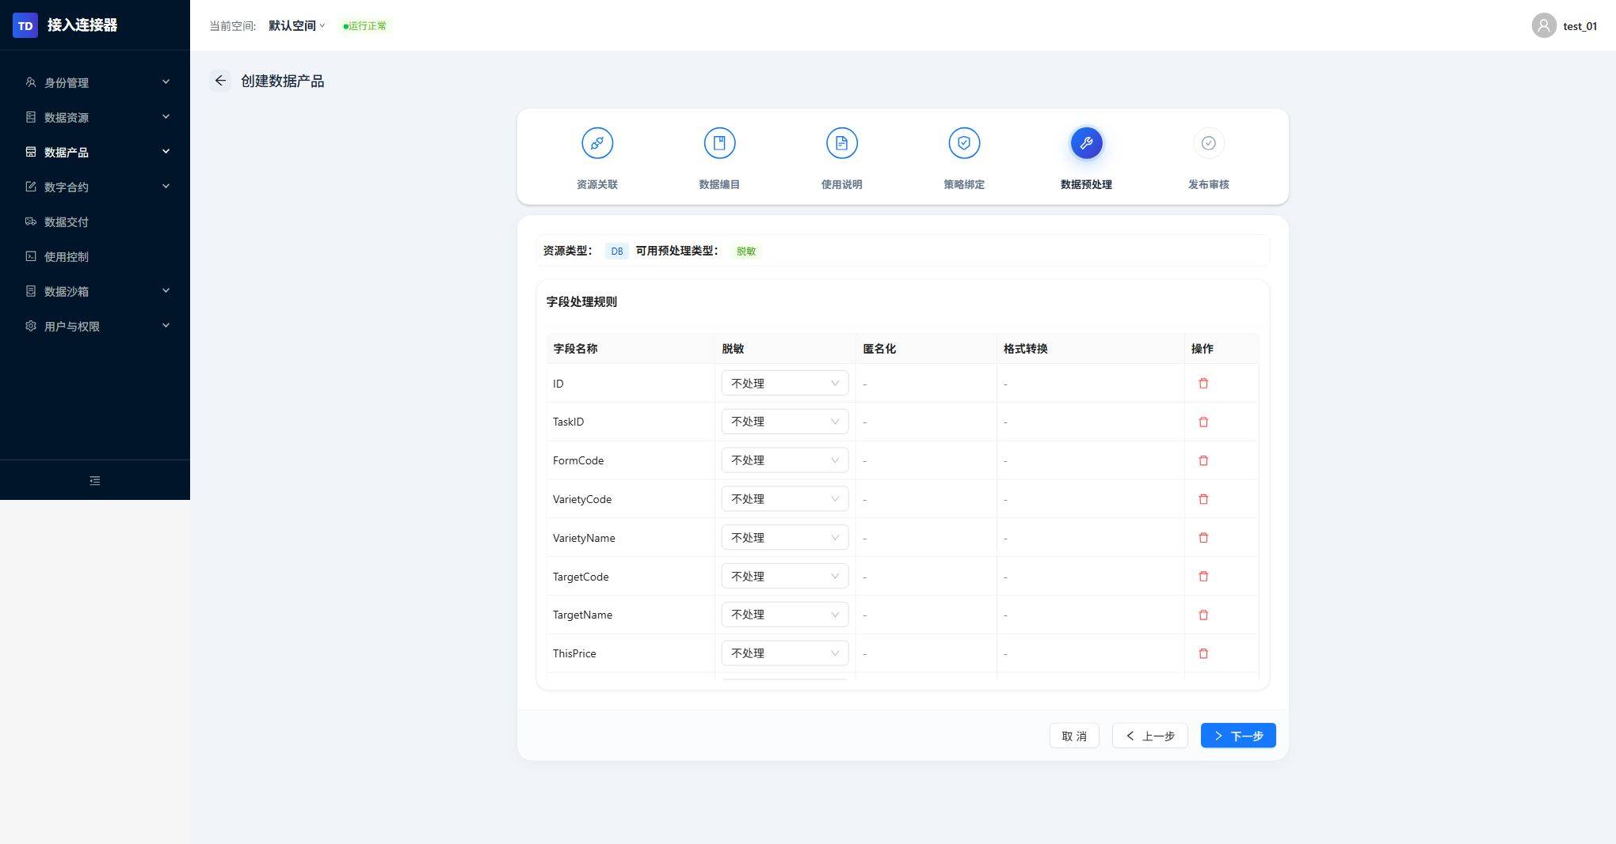
图 8-6 一级数据产品创建步骤五
若当前产品配置触发了预处理能力，系统会出现数据预处理步骤。可在此页确认脱敏、字段整理或发布前加工规则；如当前产品不需要预处理，系统可能会自动跳过该步骤。

8.7 步骤六：发布审核
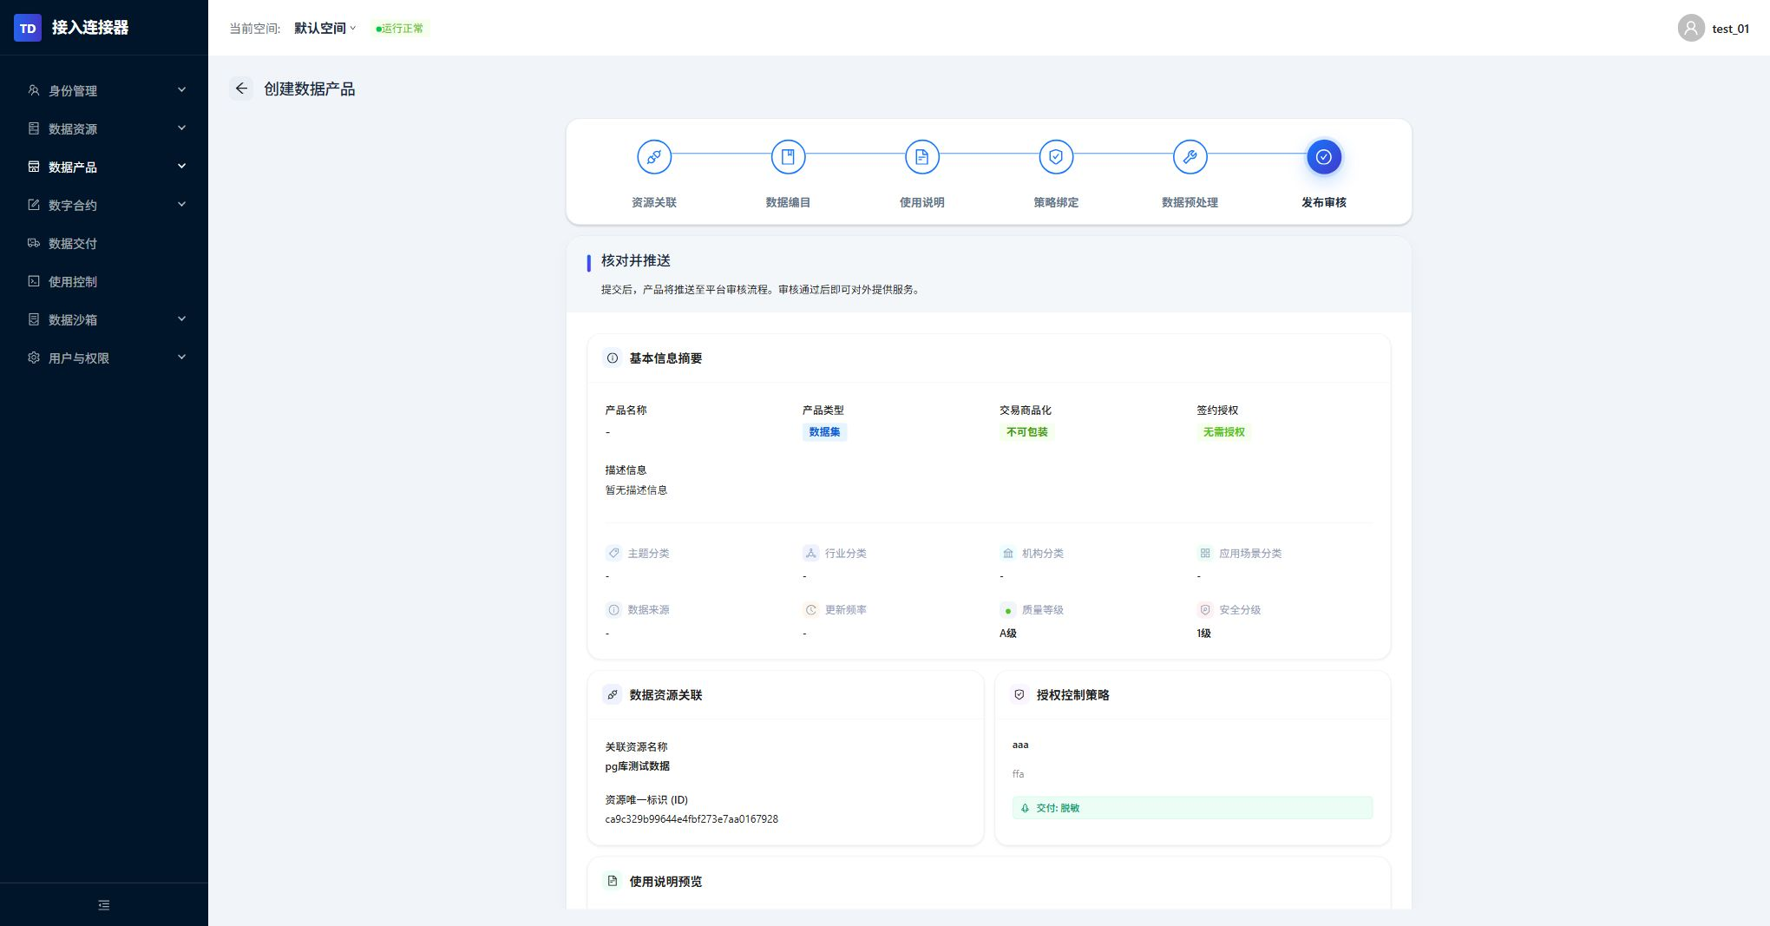
图 8-7 一级数据产品创建步骤六
在发布审核步骤中，系统会汇总当前产品的基本信息、资源关联和策略内容。请再次核对名称、产品类型、资源来源和策略摘要，确认无误后提交发布。提交完成后，产品将进入空间运营方审核流程。

8.8 数据产品详情页
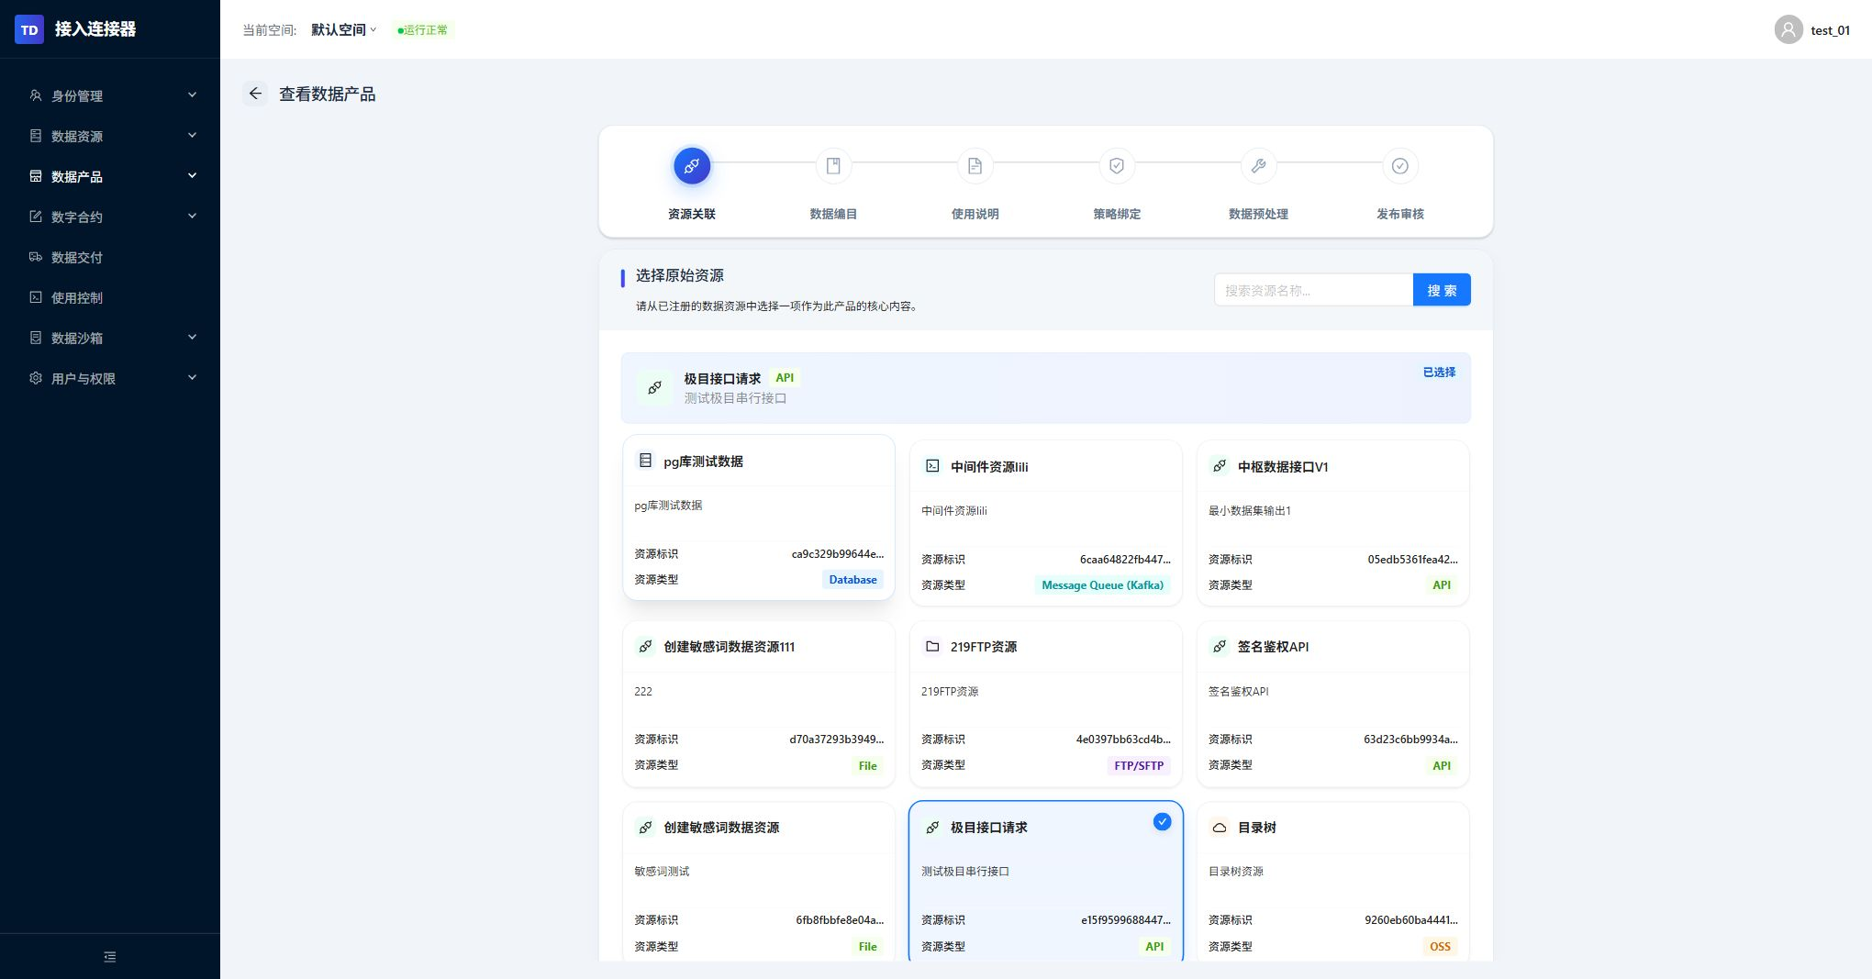
图 8-8 数据产品详情页
产品提交后，可从列表页进入详情页持续查看产品说明、资源关联和当前状态。详情页适合做发布前后核对，也便于在驳回后定位需要修改的内容。

8.9 数据产品版本管理页
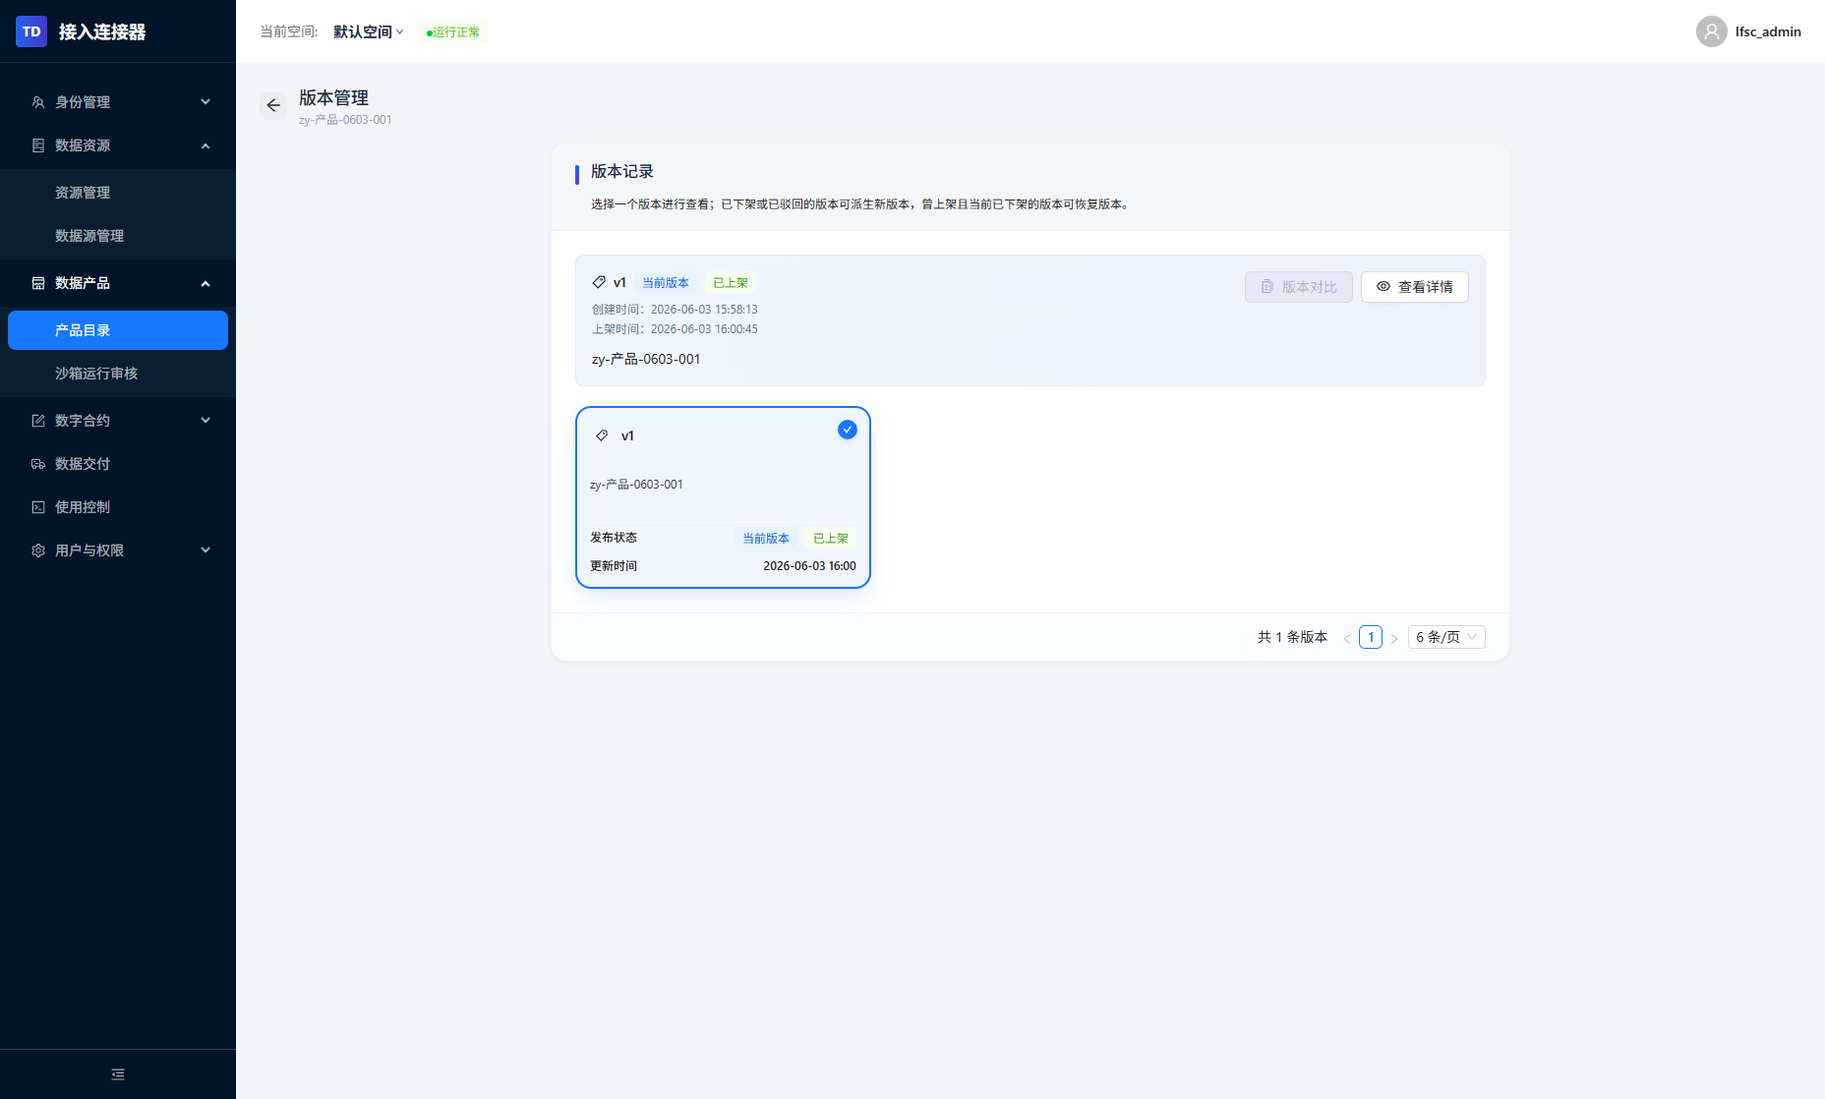
图 8-9 数据产品版本管理页
对已上架产品，可从产品列表卡片点击【更多】进入【版本管理】页面查看版本记录、上架时间和当前版本状态。当前环境中的一级产品仅有 1 个版本，因此页面中的【版本对比】按钮处于禁用状态；当后续形成多个历史版本时，可在同一页面继续做版本追踪和差异核对。

8.10 历史版本详情页
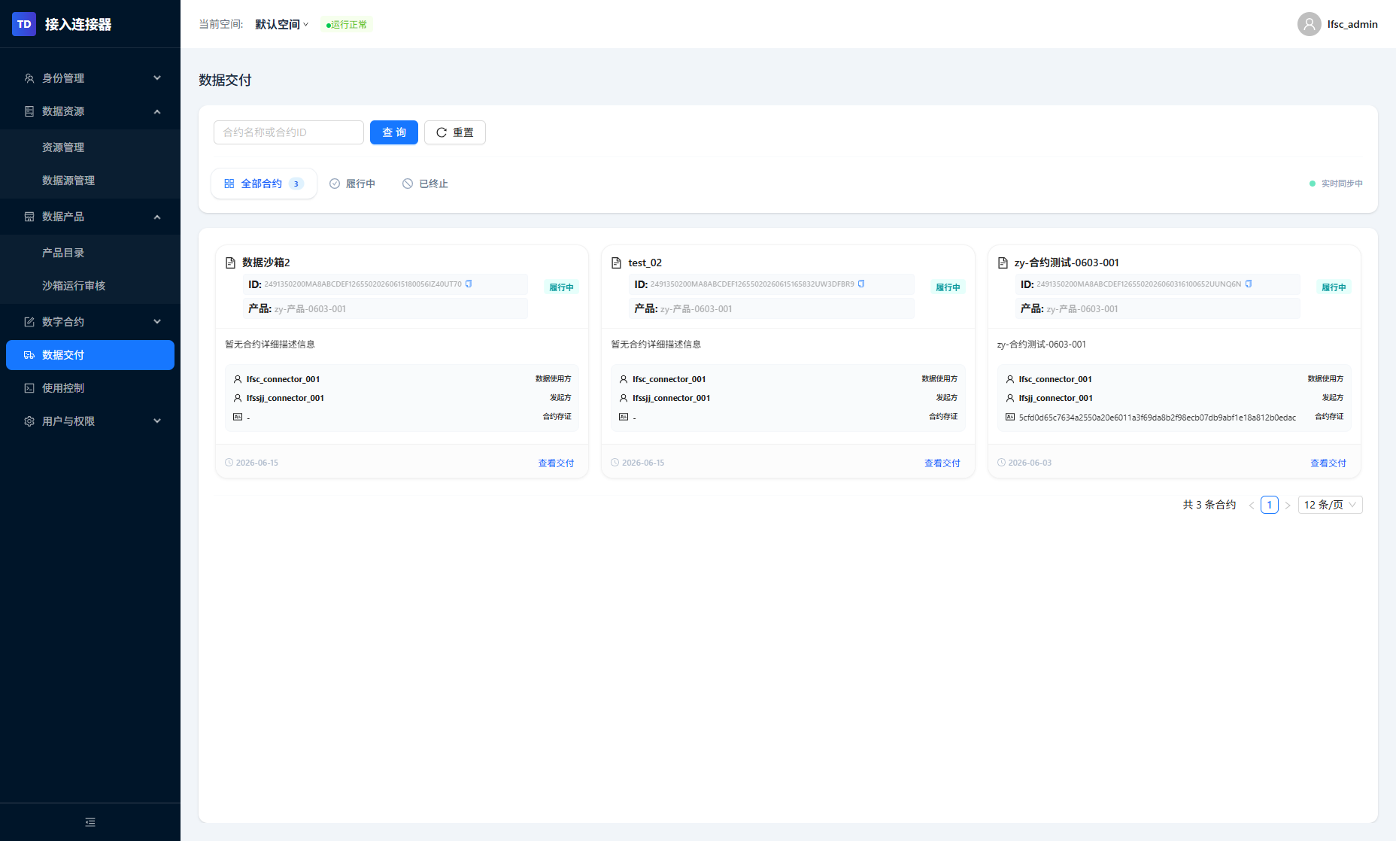
图 8-10 历史版本详情页
在版本管理页点击【查看详情】后，可打开历史版本快照页面，查看该版本当时的基本信息、关联资源、授权控制策略和使用说明。该页面只用于回看历史版本内容，不会直接改动当前正在生效的产品，因此适合在复核上架记录、排查差异或准备新版本迭代前使用。
协同说明：数据产品提交发布后，需要等待空间运营方完成产品登记审核。审核通过前，产品不会进入服务平台目录。

9 目录查看与后续协同结果确认
一级产品发布完成后，需要回到服务平台确认目录展示结果，并在连接器查看后续合约和交付协同情况。

9.1 服务平台产品目录页
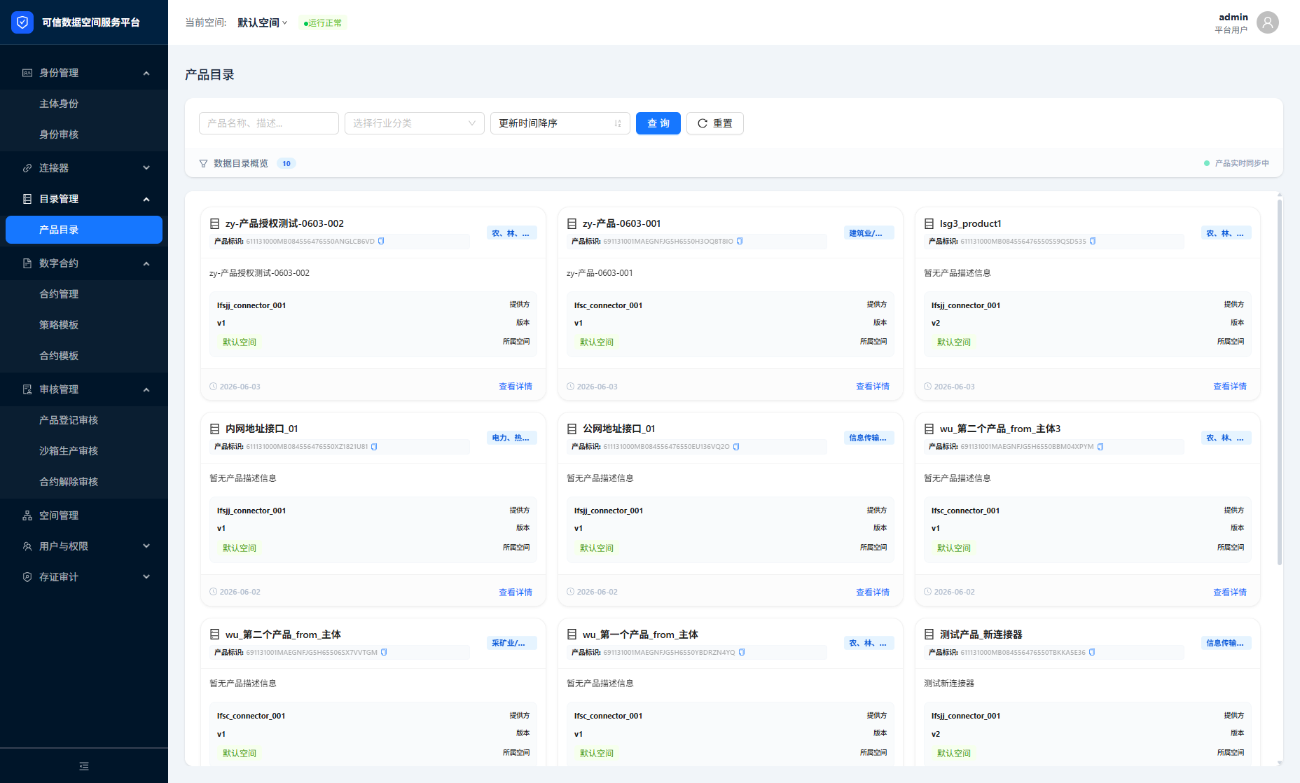
图 9-1 服务平台产品目录页
进入服务平台【目录管理 > 产品目录】后，可通过搜索条件查询刚刚发布的一级数据产品。产品出现在目录中，通常说明空间运营方已经完成审核并对外展示。此时可继续核对卡片名称、版本、更新时间和简要说明是否准确。

9.2 服务平台产品目录详情页
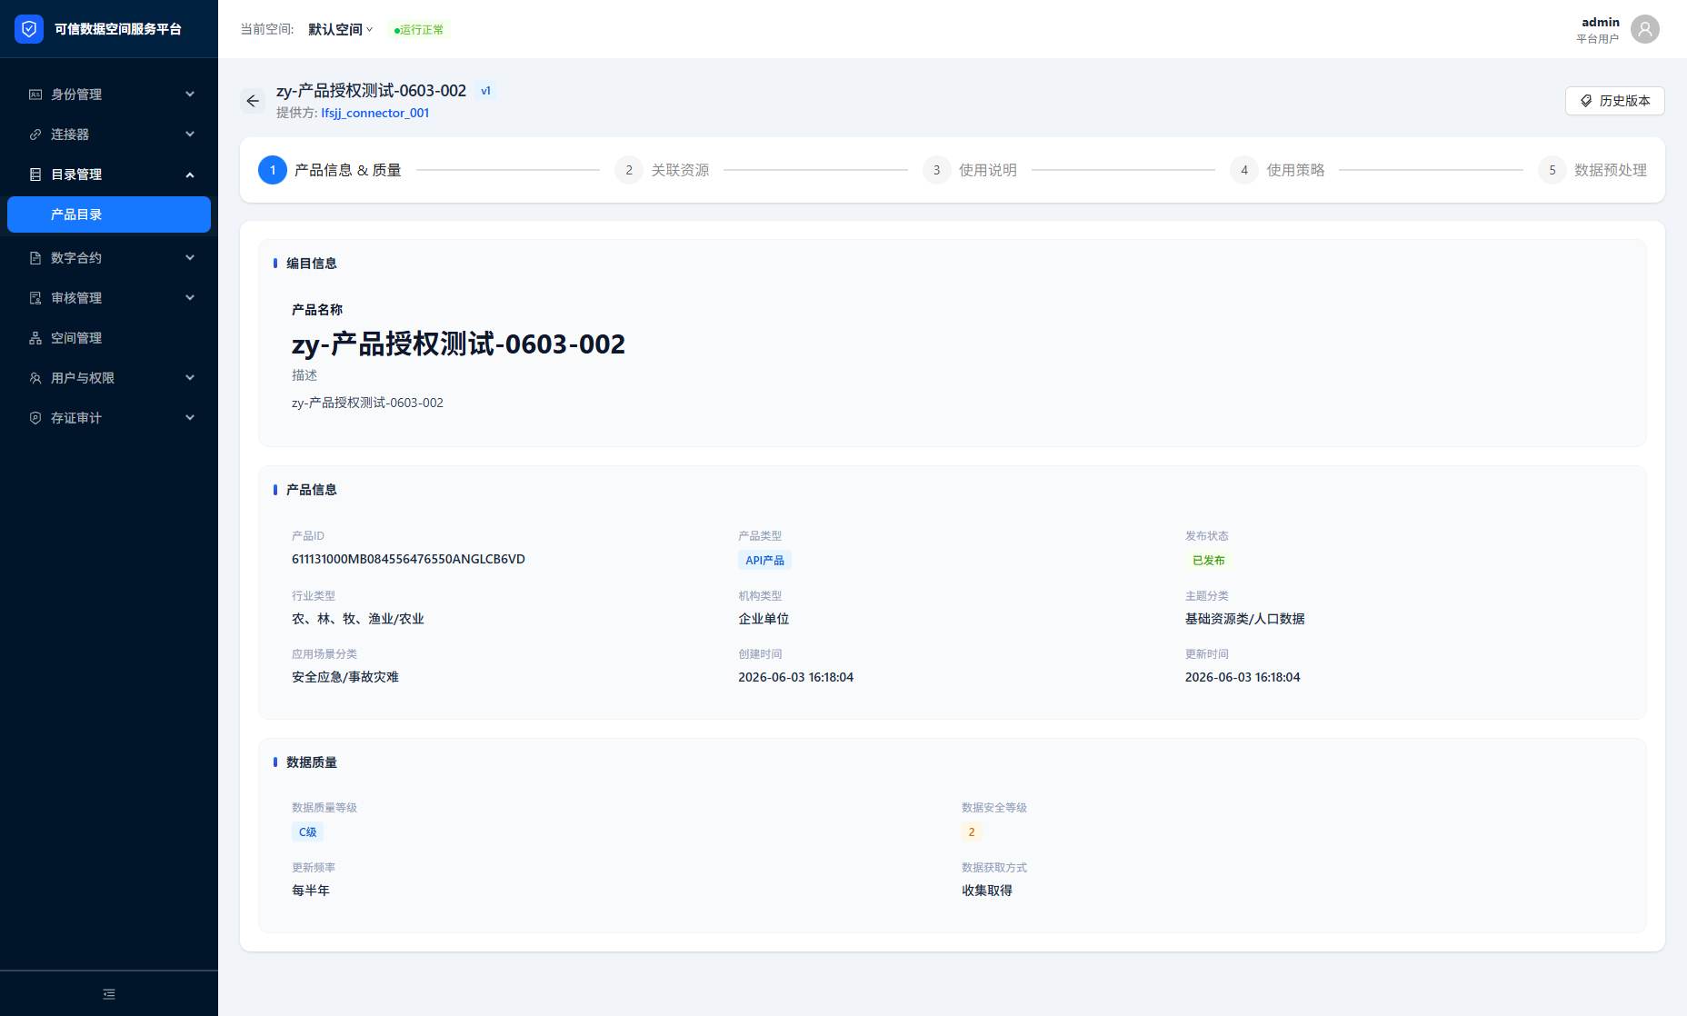
图 9-2 服务平台产品目录详情页
如需进一步确认目录展示效果，可进入产品详情页查看详细说明、提供方、版本、所属空间和分类信息。一级数商可在此校验目录展示是否与自己提交发布时填写的信息一致，尤其要关注产品名称、版本和对外说明。

9.3 合约管理列表页
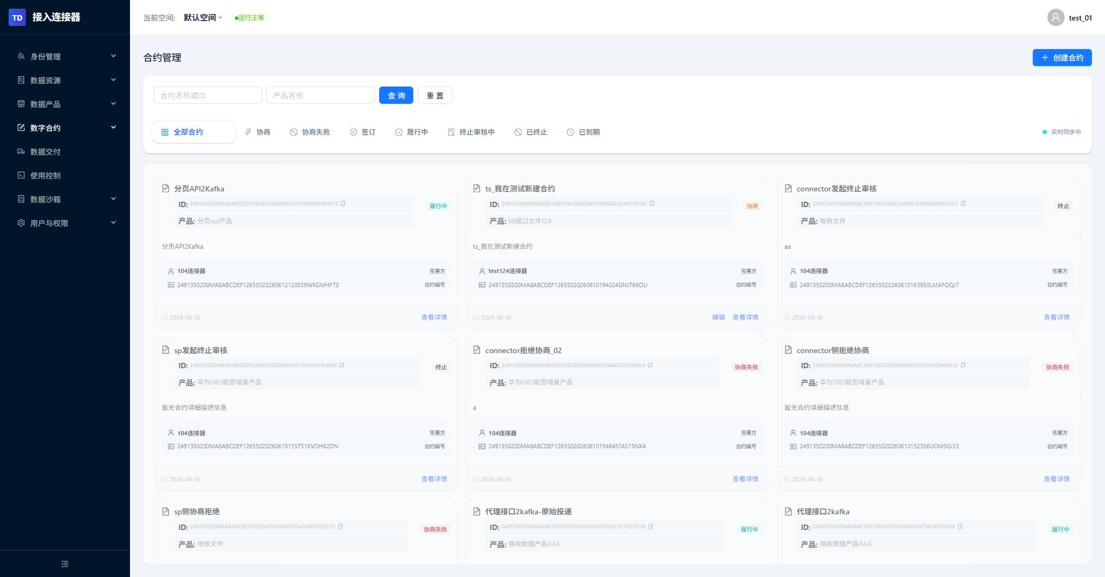
图 9-3 合约管理列表页
若后续有下游使用方发起合约协同，可在连接器【数字合约 > 合约管理】页面查看当前合约记录、签署状态和协商进度。一级数商通常在此关注提供方侧的履约状态，不在此发起二级产品使用动作。

9.4 数据交付列表页
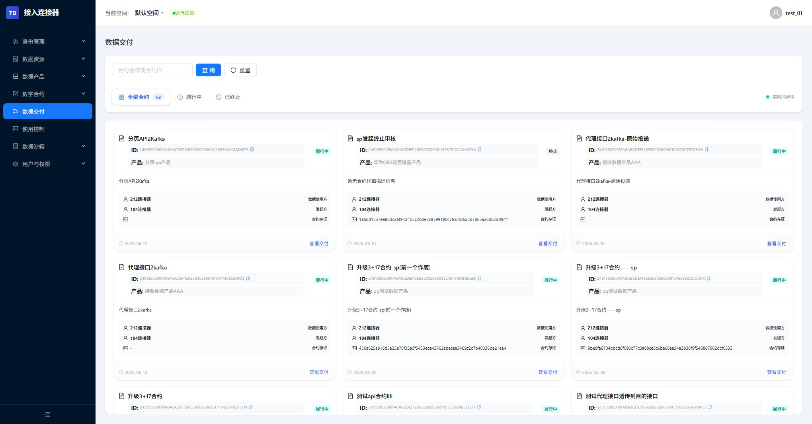
图 9-4 数据交付列表页
如一级产品涉及交付任务，可在【数据交付】页面查看任务状态、交付时间和结果记录。该页面适合做交付结果确认和后续追踪。

常见问题
Q1：为什么一级数据产品提交后目录里还看不到？
A：通常是因为产品登记审核尚未完成。可先回到连接器产品列表查看当前状态，如仍为待审核或已驳回，请按审核意见继续处理。
Q2：数据预处理步骤没有出现是不是异常？
A：不是。数据预处理步骤是否出现取决于当前产品绑定的能力和配置。如页面未出现，说明该产品当前不需要单独执行预处理环节。
Q3：授权申请通过后下一步应该做什么？
A：授权通过后，返回连接器继续完成一级数据产品创建和提交发布，并在提交后关注产品登记审核状态。

